Wewalk:
https://wewalk.io/en/product/wewalk-smart-cane-2-black/
Wewalk is een bedrijf gevestigd in London opgericht in 2017. Hun doel is om personen
met een visuele beperking overal te kunnen laten gaan waar ze willen, zonder afhankelijkheid van andere mensen.
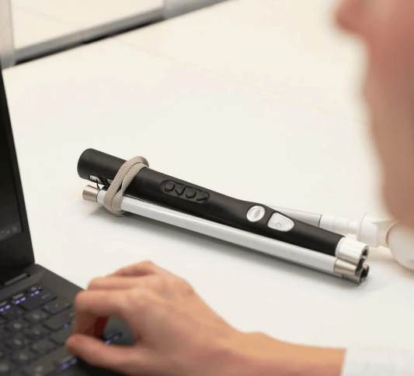
De Wewalk Smart Cane biedt naast obstakeldetectie ook verbeterde routebegeleiding via de app. Gebruikers kunnen gesproken aanwijzingen ontvangen, en de stok trilt wanneer een richtingafwijking wordt gedetecteerd. Dankzij de integratie met navigatieservices zoals Google Maps helpt de stok niet alleen bij veiligheid, maar ook bij het zelfstandig plannen van dagelijkse verplaatsingen.
Smart Cane 2: slimme stok of een attachment bovenop de traditionele witte stok die extra functionaliteiten biedt. Enkele functies zijn: obstakel detectie, Verbonden app/ navigatie, stem- en spraakassistentie, computer vision (lezen borden, herkenning objecten).
Prijs: ± € 850 en voor de plus ± € 1.150

The Vector:
https://www.makesensetechnology.com/product
Makesense is een bedrijf dat focust op de navigatie van blinden
en verder gaat dan de klassieke blindenstok, gevestigd in Frankrijk.
Het bedrijf werd opgericht in 2020.
De Vector: is het toestel dat makesense aan het ontwikkelen is om een heel precieze navigatie te kunnen leveren aan de klant.
Dit gebeurt door geavanceerde sensoren die communiceren met je smartphonecamera. Normale gps is accuraat op 5 meter, maar de vector is accuraat op 10 cm. De haptische wijzerplaat wijst de juiste wandelrichting aan.
The Vector onderscheidt zich door zijn precieze oriëntatie en eenvoudige bediening. Gebruikers kunnen soepel van punt A naar B bewegen zonder voortdurend spraakcommando’s te hoeven volgen. De trilsignalen zijn subtiel maar duidelijk, wat zorgt voor een ontspannen navigatie-ervaring.
Prijs: € 980

Navibelt:
https://feelspace.de/en/#bereit
Feelspace is een Duits bedrijf, opgericht in 2014 in Göttingen dat haptische feedback gebruikt om zo de correcte wandelrichting door te geven aan de gebruiker. Wat de navigatie voor slechtzienden sterk bevordert. Doordat de band 360° rond je kan trillen kan deze de perfecte wandelrichting aanduiden en nodige correcties toepassen.
De Navibelt biedt een natuurlijke manier om richting te voelen. De gebruiker hoeft niet meer naar gesproken aanwijzingen te luisteren, wat prettig is in drukke omgevingen. De riem helpt ook bij het aanhouden van een rechte looplijn, wat vooral nuttig is bij langere afstanden.
Vroegere berichten gaven aan dat de initiële prijs van de belt ongeveer € 800 zou zijn.

Lumen Glasses:
https://www.dotlumen.com/glasses
Lumen is een innovatief technologiebedrijf uit de Verenigde Staten, opgericht rond 2019. Het maakt heel hightech visualisatie brillen voor blinden.
De Lumen Glasses kunnen in real time objecten herkennen, wat helpt bij situaties zoals oversteken of het herkennen van obstakels. De bril is ontworpen om intuïtieve waarschuwingen te geven via geluid of trillingen, en draagt zo bij aan meer zelfstandigheid bij complexe verplaatsingen.
De bril maakt gebruik van zelfrijdende auto technologie, maar dan ontworpen voor slechtzienden. Het heeft obstakeldetectie door zijn geavanceerde sensoren. De prijs wordt geschat tussen €5.000 en €10.000, afhankelijk van de uitvoering en de regio.
Het werkt zoals een blindenhond die je in de juiste richting trekt. Maar dat komt wel aan het heftig prijskaartje.

EMVI-app:
https://www.emvi.ai/
EMVI is een digitaal platform ontwikkeld door een team van Europese softwareontwikkelaars in Nederland. De app werd gelanceerd in 2021.
EMVI is een app voor je gsm die werkt als een visueel assistent,
Het is een all in one oplossing je kan er bv mee: QR en barcode scannen, beschrijft nonverbale cues, het web hands free surfen. Geen data verzameling. €4,99 per maand, €49,99 per jaar, of €349,00 voor levenslange toegang.
De EMVI-app helpt niet alleen bij het lezen van teksten, maar ondersteunt ook bij het herkennen van alledaagse voorwerpen. Zo kan de gebruiker gemakkelijk producten identificeren of informatie verkrijgen zonder visuele inspanning. De app is gebruiksvriendelijk en geschikt voor zowel binnen- als buitengebruik.

Aisee:
https://aisee.ai/
Aisee is een Belgische organisatie die zich sinds 2018 richt op digitale hulpmiddelen voor slechtzienden.
Aisee is bijzonder handig voor het lezen van verpakkingen, documenten en etiketten. Het systeem kan teksten in verschillende talen herkennen en direct voorlezen. Hierdoor krijgen gebruikers snel toegang tot belangrijke informatie, bijvoorbeeld bij het doen van boodschappen.
Het is een product gefocust op slechtzienden en niet voor de
volledig blinden. Veel bedrijven maken vooral producten voor volledig blinden, daarom is er een GAP in de markt voor slechtzienden.
Prijs: Gratis.

Glidance:
https://glidance.io/
Glidance Ltd. is een bedrijf gevestigd in Seattle en opgericht in 2020.
Glide is de eerste autonome, zelfsturende mobiliteitshulp voor mensen met een visuele beperking. Het apparaat gebruikt camera's en sensoren om obstakels te detecteren en leidt de gebruiker naar belangrijke punten zoals deuren, trappen of haltes. Het biedt haptische feedback, geluidssignalen en automatische remfunctie bij aankomst. $1.199 USD voor het apparaat alleen.
$1.500 USD voor het apparaat met een jaarabonnement op de Glidance Sensible Wayfinding Service.

NOA:
https://biped.ai/nl/
Biped.ai is een Zwitsers bedrijf opgericht in 2021 in Lausanne.
Glide is de eerste autonome, zelfsturende mobiliteitshulp voor mensen met een visuele beperking. Het apparaat gebruikt camera's en sensoren om obstakels te detecteren en leidt de gebruiker naar belangrijke punten zoals deuren, trappen of haltes. Het biedt haptische feedback, geluidssignalen en automatische remfunctie bij aankomst. $2.899 USD met een maandelijks abonnement van $49 USD.
$4.990 USD voor een eenmalige betaling.

Safestep:
/
Safestep is een product ontwikkeld door de universiteit van Miami
SafeStep is een draagbaar navigatiesysteem dat gebruikmaakt van computer vision en omgevingssensoren. Het biedt real-time audiofeedback via een smartphone-app, met stapsgewijze navigatie-instructies en waarschuwingen voor obstakels zoals auto's of voetgangers. De audiofeedback is duidelijk en wordt aangepast aan de omgeving, waardoor het systeem praktisch is bij wandelen in drukke gebieden.
De prijs is niet gespecificeerd.

Hoople:
https://accessdirect.org/products/hoople-training-cane-xs-85mm
Hoople Mobility is een Brits bedrijf opgericht in 2016, met als missie om toegankelijke en robuuste en betaalbare mobiliteitshulpmiddelen te maken.
De hoopleis een hoepelvormige mobiliteitshulp die speciaal is ontworpen voor gebruik op ruw terrein of in landelijke omgevingen. Het biedt zowel tactiele als auditieve feedback om obstakels te detecteren, waardoor het een waardevol hulpmiddel is voor slechtzienden in diverse omgevingen.
Voor een prijs van 70 euro.

